ỦY BAN NHÂN DÂN  PHƯỜNG NGHĨA LỘ  Số: /UBND-KH&TT | CỘNG HÒA XÃ HỘI CHỦ NGHĨA VIỆT NAM  Độc lập – Tự do – Hạnh phúc  Nghĩa Lộ, ngày tháng năm 2025
V/v tiếp tục triển khai cài đặt và sử dụng Ứng dụng trên nền tảng di động phục vụ hoạt động của đội ngũ cán bộ, công chức, viên chức và Ứng dụng trên nền tảng di động phục vụ hoạt động của tổ chức và công dân tỉnh Quảng Ngãi

Kính gửi:
- Các phòng chuyên môn thuộc phường Nghĩa Lộ;
- UBMTTQ Việt Nam phường và các hội, đoàn thể;
- Trung tâm Phục vụ hành chính công phường;
- Trung tâm Cung ứng Dịch vụ công phường.

Theo nội dung đề nghị của Sở Khoa học và Công nghệ tỉnh Quảng Ngãi tại Công văn số 944/SKHCN-BCVT&CĐS ngày 19/8/2025 về việc tiếp tục triển khai cài đặt và sử dụng Ứng dụng trên nền tảng di động phục vụ hoạt động của đội ngũ cán bộ, công chức, viên chức và Ứng dụng trên nền tảng di động phục vụ hoạt động của tổ chức và công dân tỉnh Quảng Ngãi (có văn bản kèm theo); Chủ tịch UBND phường Nghĩa Lộ đề nghị Thủ trưởng các cơ quan, đơn vị triển khai thực hiện các nội dung cụ thể như sau:
1. Tiếp tục truyền thông đến cán bộ, công chức, viên chức, tổ chức và người dân trên địa phường Nghĩa Lộ về App Công chức (G-Quảng Ngãi) và App Công dân (C-Quảng Ngãi) với các hình thức, phương tiện phù hợp tình hình thực tế; Quán triệt đến 100% cán bộ, công chức, viên chức và người lao động của đơn vị cài đặt và khai thác sử dụng hiệu quả App Công chức (G-Quảng Ngãi) và App Công dân (C-Quảng Ngãi).
Ghi chú: Hiện nay các Nền tảng số về Bình dân học vụ số cũng đã được Sở Khoa học và Công nghệ tích hợp trên 02 ứng dụng này để hỗ trợ cán bộ, công chức, viên chức và người dân tham gia các khóa học trực tuyến về kỹ năng số.
2. Giao Văn phòng HĐND&UBND phường chủ trì, nghiên cứu, chia sẻ các tài liệu hướng dẫn cài đặt, sử dụng 02 ứng dụng lên Trang thông tin điện tử của phường, các trang mạng xã hội do cơ quan, đơn vị quản lý.
3. Giao phòng Văn hóa – Xã hội phường chủ trì, chỉ đạo phát động các Tổ Công nghệ số cộng đồng ra quân tuyên truyền, hướng dẫn và hỗ trợ người dân, doanh nghiệp trên địa bàn cài đặt và sử dụng App Công dân (C-Quảng Ngãi).

QR APP- CÔNG CHỨC | QR APP – CÔNG DÂN
 | 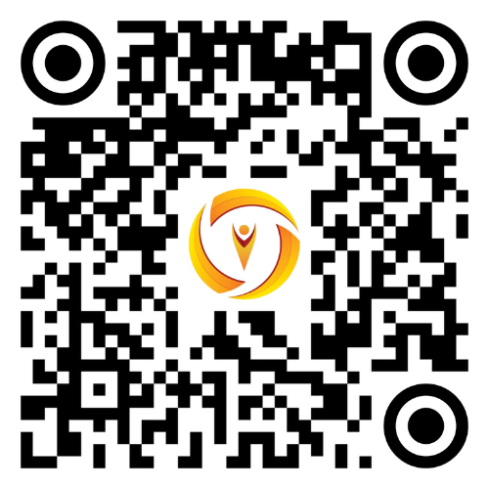
Quét mã QR để tải tài liệu hướng dẫn
Thông tin liên hệ hỗ trợ:
- Ông Nguyễn Công Nguyên, Chuyên viên Phòng Bưu chính - Viễn thông và Chuyển đổi số; Điện thoại: 0914559068; Email: ncnguyen-skh@quangngai.gov.vn.
- Ông Trần Thường, Chuyên viên Trung tâm Phục vụ hành chính công phường Nghĩa Lộ; Điện thoại: 0905523890; Email: tthuong-nghialo@quangngai.gov.vn.
Lưu ý: Tỷ lệ triển khai cài đặt và sử dụng 02 ứng dụng nêu trên là một trong những tiêu chí đánh giá, xếp hạng chuyển đổi số của phường.
Đề nghị các đơn vị nghiên cứu, phối hợp, triển khai thực hiện./.

Nơi nhận:  - Như trên;  - TT Đảng ủy, TT HĐND phường;  - CT, các PCT UBND P. Nghĩa Lộ;  - VPUB: C, PVP , CV;  - Lưu: VT, Th. | CHỦ TỊCH  Trần Đình Trường

